Kronenberg haalt de Paul Verhaegh-vlag op
13-6-2014 door: Redactie Hallo bewerking PO
Inwoners en fans van voetbalinternational Paul Verhaegh uit Kronenberg konden donderdagavond 12 juni tussen 19.00 en 21.00 uur hun Paul Verhaegh-vlag ophalen bij Café Ummenthun in Kronenberg.
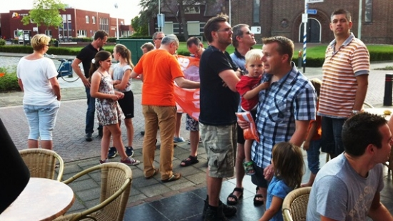

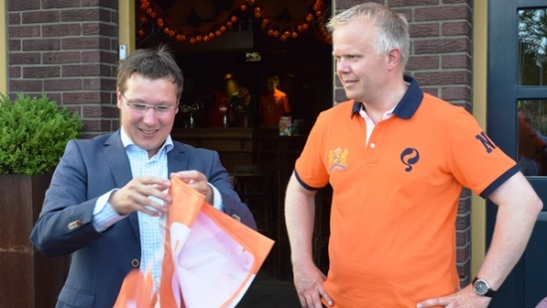
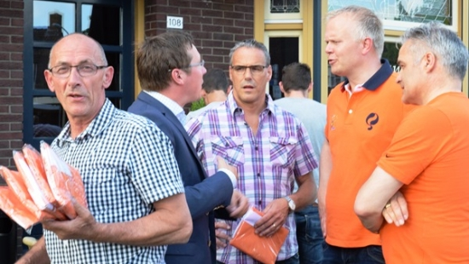
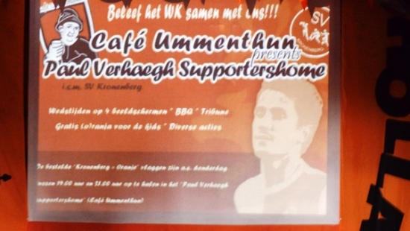
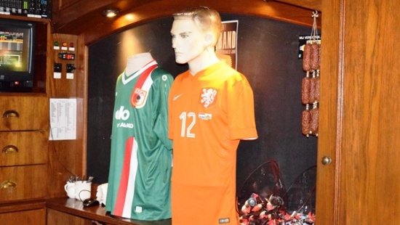
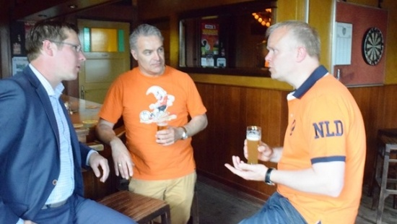
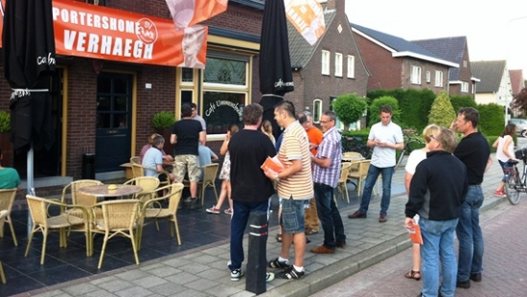
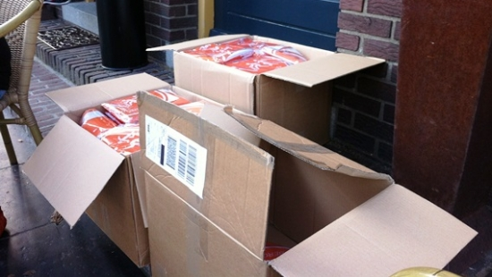
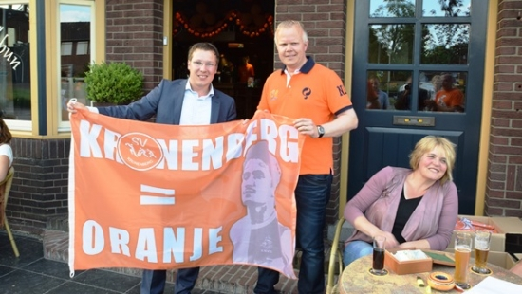
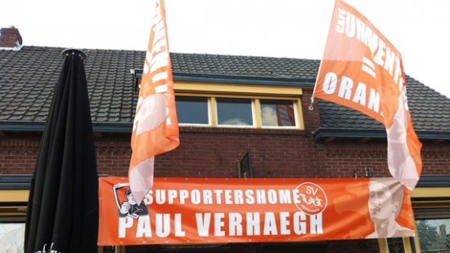
Wethouder Bob Vostermans kreeg om 19.30 uur ook een vlag overhandigd. De vlaggen zijn gemaakt door SV Kronenberg. Café Ummenthun is tijdens het WK omgedoopt tot de Paul Verhaegh Arena, een plek om naar de voetbalwedstrijden van Oranje en andere elftallen te kijken.

